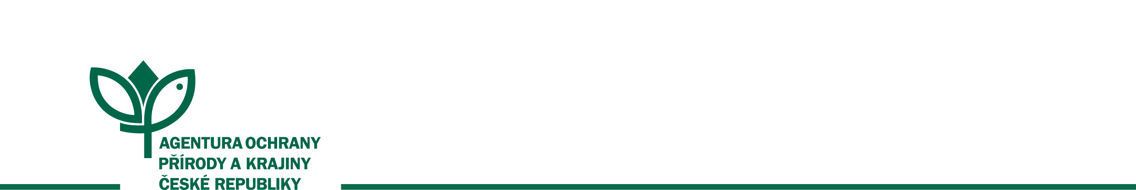
Kaplanova 1931/1
148 00 Praha 11 – Chodov
tel: 951 421 242
fax: 951 421 241
ID DS: dkkdkdj
aopkcr@nature.cz

Číslo spisu: S/01591/OM/22
Číslo jednací: 03462/OM/22
Číslo smlouvy: PPK-340a/84/22

Dohoda o zrušení smlouvy

uzavřená dle ustanovení § 1981 zák. č. 89/2012 Sb., občanského zákoníku, ve znění pozdějších předpisů
- Smluvní strany
  - Objednatel
Česká republika - Agentura ochrany přírody a krajiny České republiky
Regionální pracoviště: Regionální pracoviště Olomoucko
Sídlo: Kaplanova 1931/1, 148 00 Praha 11 – Chodov
Bankovní spojení: ČNB Praha, Číslo účtu: 18228011/0710
IČO: 629 335 91
DIČ: neplátce DPH
Kontaktní adresa: Šumperská 93, 790 01 Jeseník
Telefon: 951 425 119
Zastoupený: Ing. Michal Servus – ředitel RP Olomoucko

(dále jen „objednatel”)

a
  - Zhotovitel
Michal Durčák, DiS.

Sídlo: Rybářská 93/76, 746 01 Opava - Předměstí
Zastoupený: xxx
Bankovní spojení: xxx
IČO: 695 85 440
Email: xxx
Telefon: xxx

(dále jen „zhotovitel”)
- Předmět dohody
  - Smluvní strany se dohodly, že se nabytím účinnosti této dohody zrušuje smlouva o dílo č. PPK-340a/84/22 ze dne 20. 6. 2022 (dále jen „Smlouva“) a veškerá práva, povinnosti a závazky z ní vyplývající z následujících důvodů:
Důvodem nižšího celkového objemu stojících aktivních kůrovcových stromů asanovaných odkorněním nastojato (33,92 m³) oproti původně předpokládanému množství 140 m³ jsou letošní méně příznivé klimatické podmínky pro rozvoj kůrovcovitých ve vyšších polohách. Uvedené důvody jsou zcela objektivní, nešlo je predikovat.
  - Obě smluvní strany považují dnem podpisu této dohody svá práva za vypořádaná. Žádná ze smluvních stran nebude požadovat plnění, náhradu škody ani sankce ze Smlouvy vyplývající.
- Závěrečná ustanovení
  - Právní vztahy touto dohodou výslovně neupravené se řídí právním řádem České republiky.
  - Smlouva se vyhotovuje ve dvou stejnopisech, z nichž každý má platnost originálu. Jeden stejnopisy obdrží objednatel, jeden stejnopis obdrží zhotovitel.
  - Dohoda nabývá platnosti dnem podpisu oprávněným zástupcem poslední smluvní strany. Dohoda nabývá účinnosti dnem podpisu oprávněným zástupcem poslední smluvní strany. Podléhá-li však tato dohoda povinnosti uveřejnění prostřednictvím registru smluv podle zákona o registru smluv, nenabude účinnosti dříve, než dnem jejího uveřejnění. Smluvní strany se budou vzájemně o nabytí účinnosti dohody neprodleně informovat.
  - Smluvní strany po přečtení této dohody prohlašují, že souhlasí s jejím obsahem, že byla sepsána na základě jejich pravé, svobodné a vážně míněné vůle, že nebyla sjednána v tísni ani za nápadně nevýhodných podmínek.

V Jeseníku dne 11. 10. 2022 V Opavě dne 12. 10. 2022

Xxx xxx
ředitel RP Olomoucko
(objednatel) (zhotovitel)

